**Evidencia EAP_0014**

Click a Emisión Express

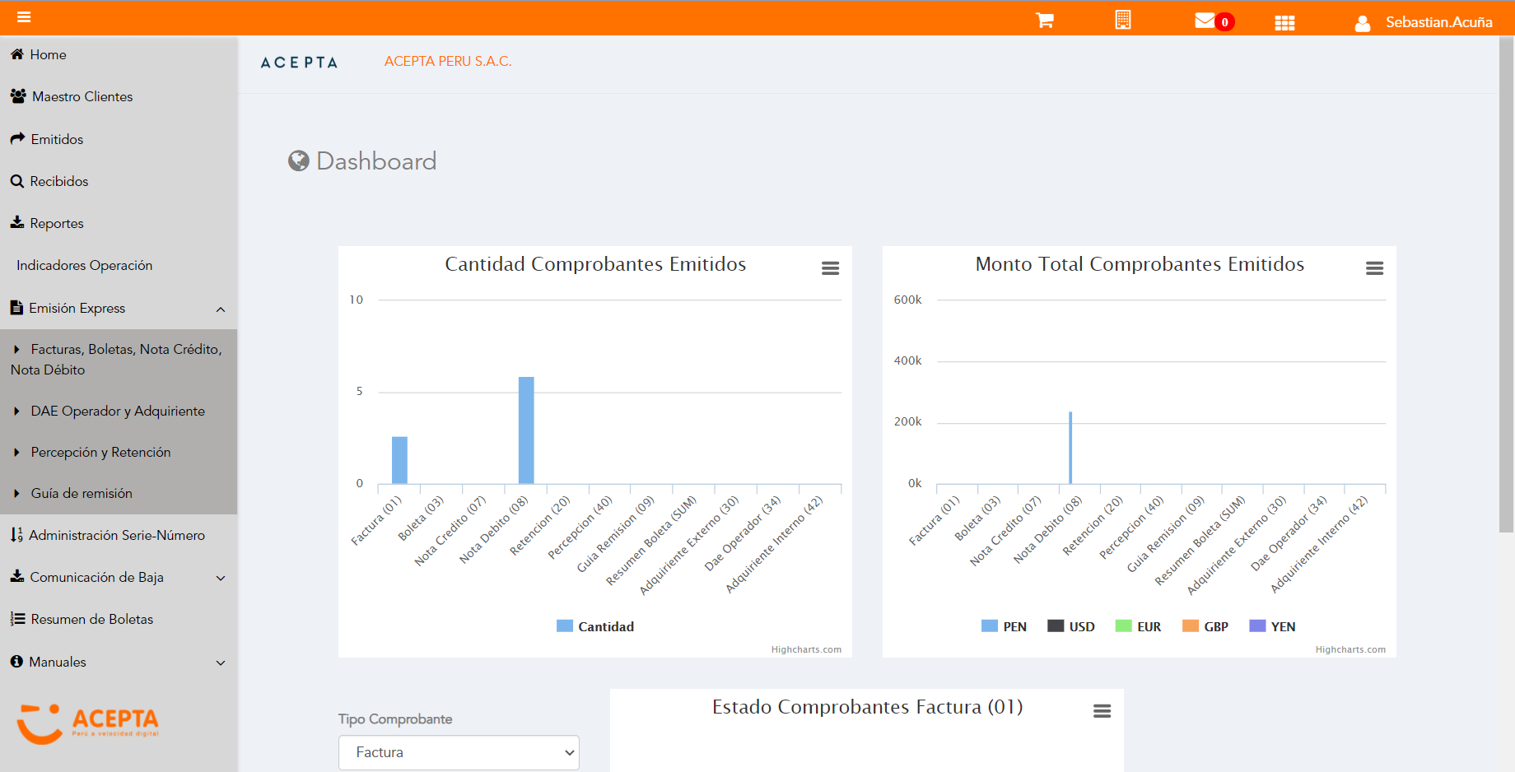

Click a subopción Facturas Boletas NotaCredito NotaDebito

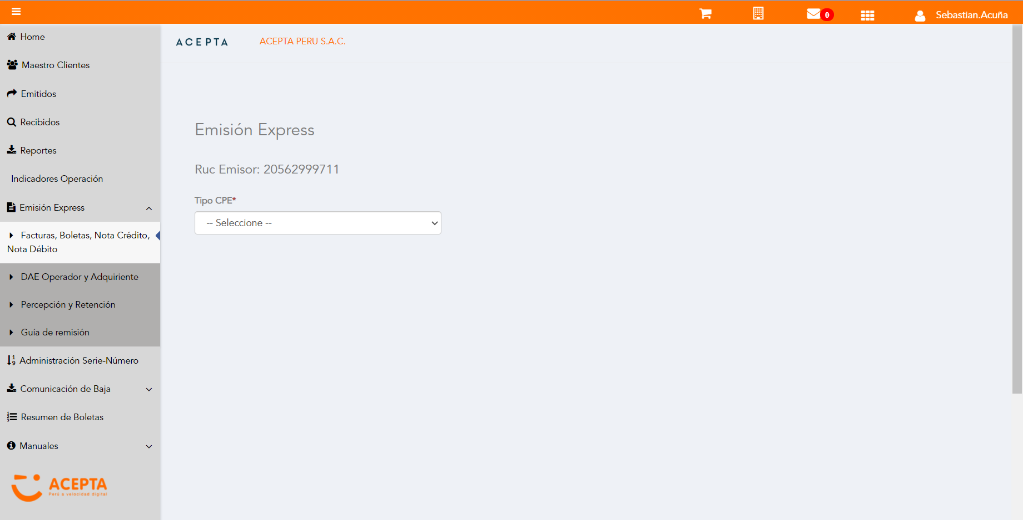

Selección Tipo de CPE

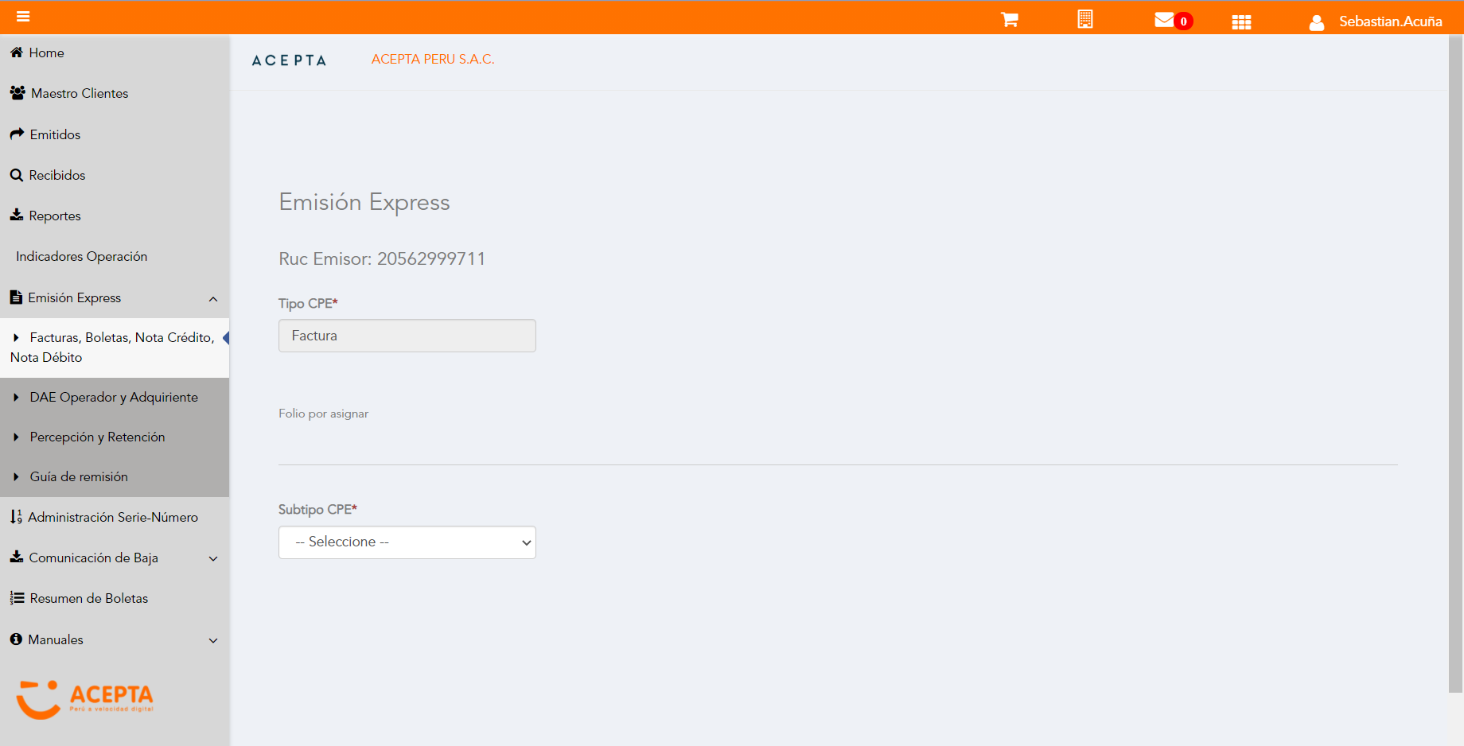

Selección Subtipo de CPE

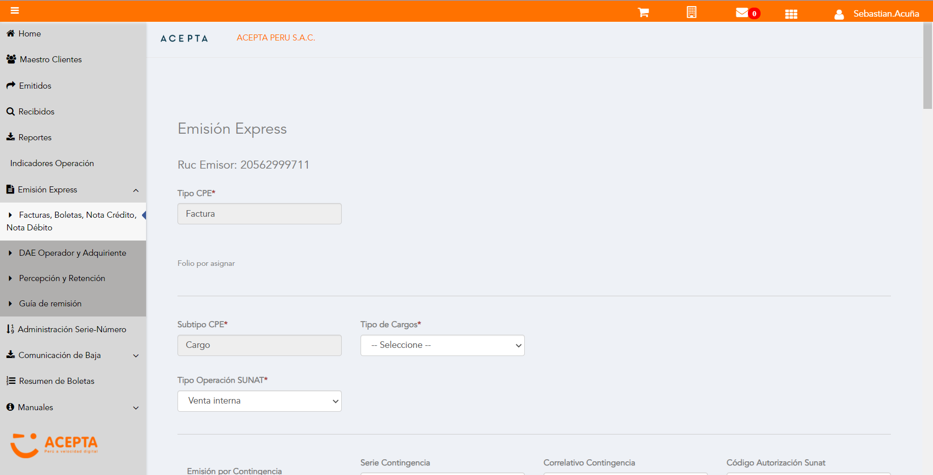

Seleccion Tipo Cargo

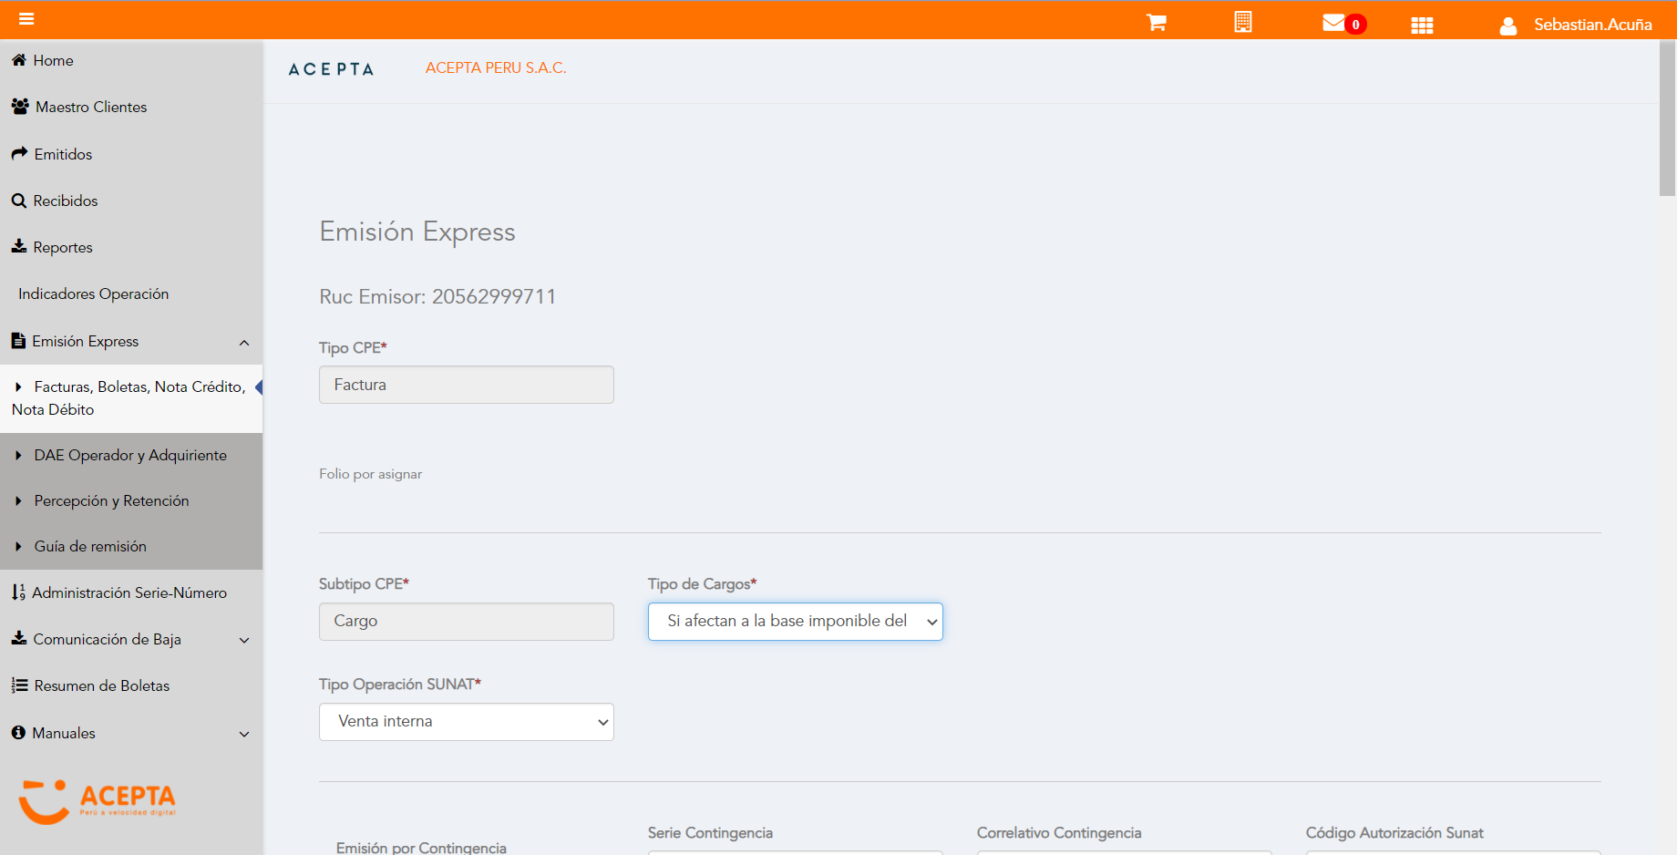

Se Agrega Fecha de Emisión

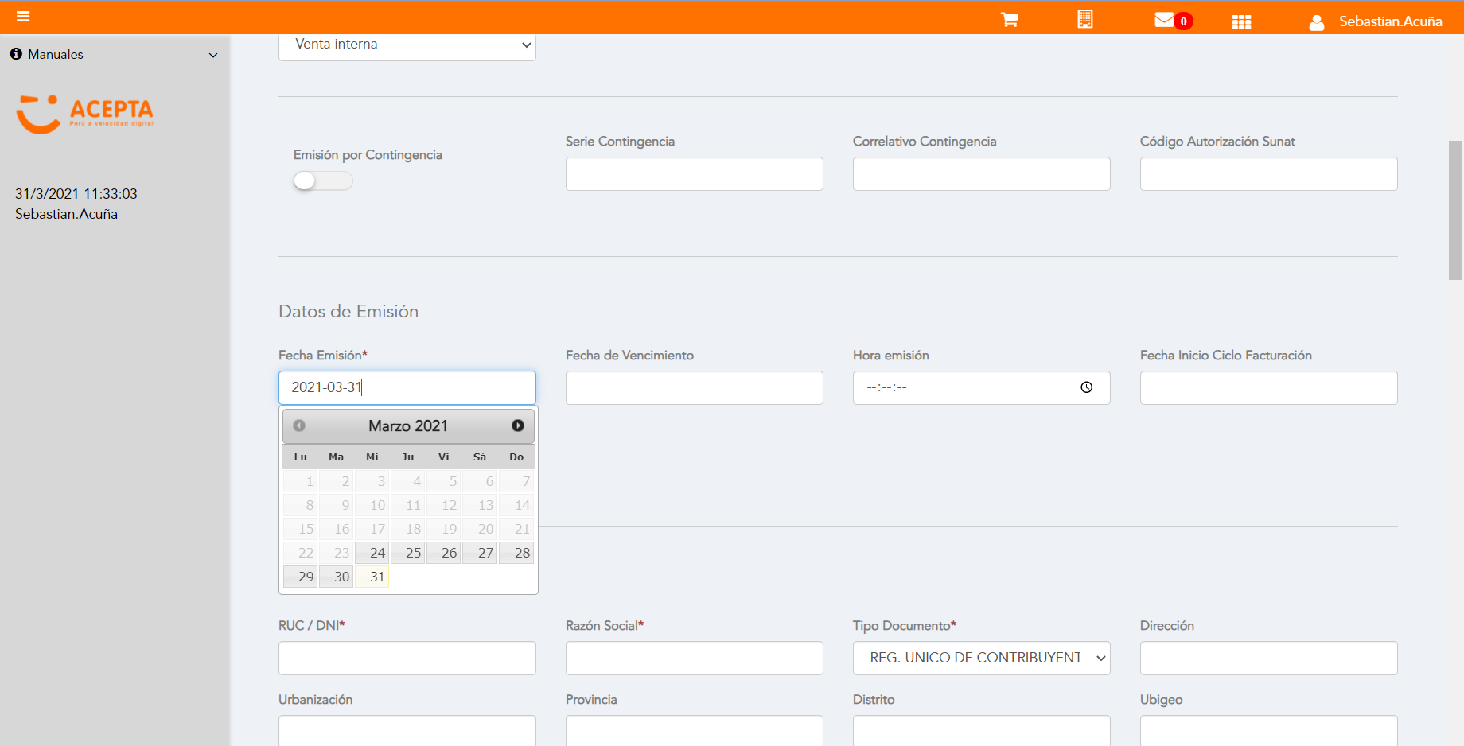

Datos de Receptor

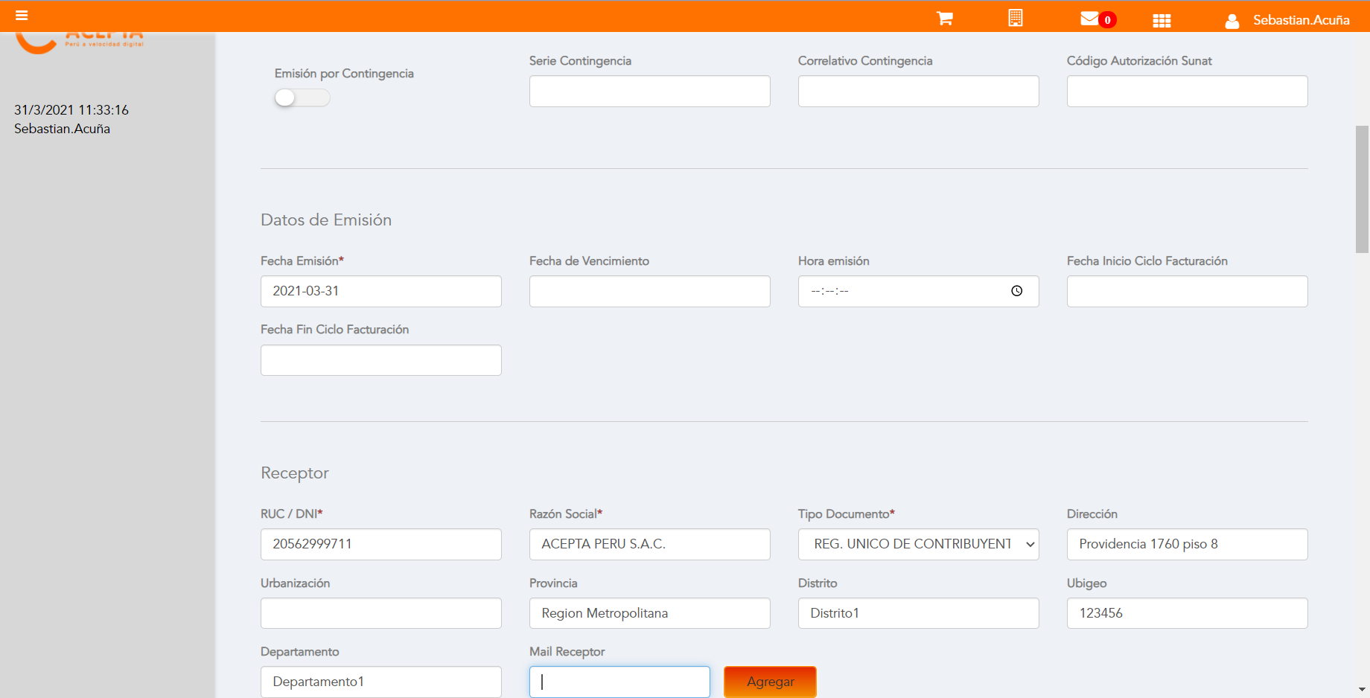

Se agrega Detalle de producto

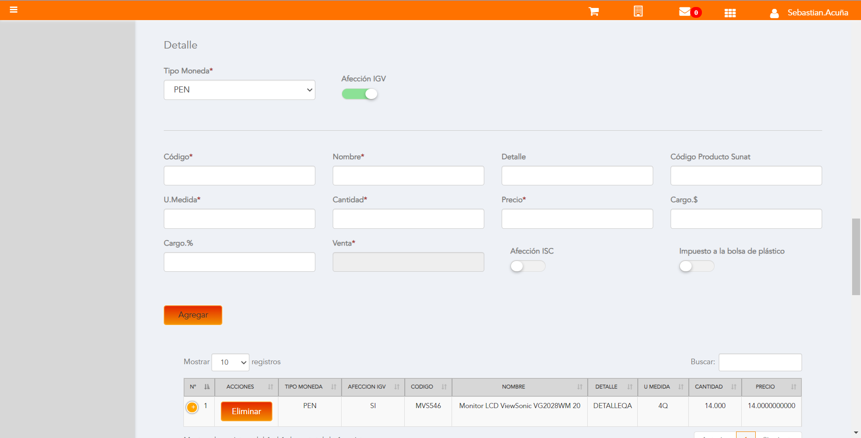

Se Agrega Cargo global

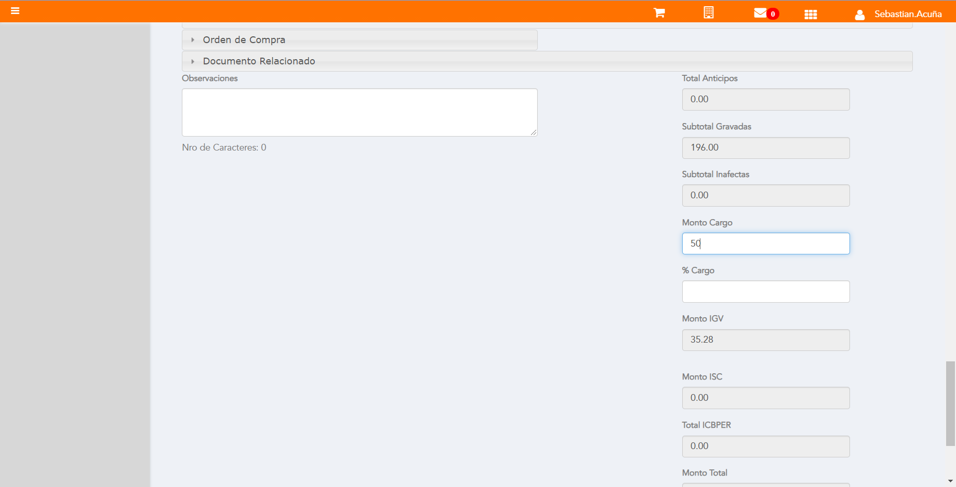

Click a botón Previsualizar

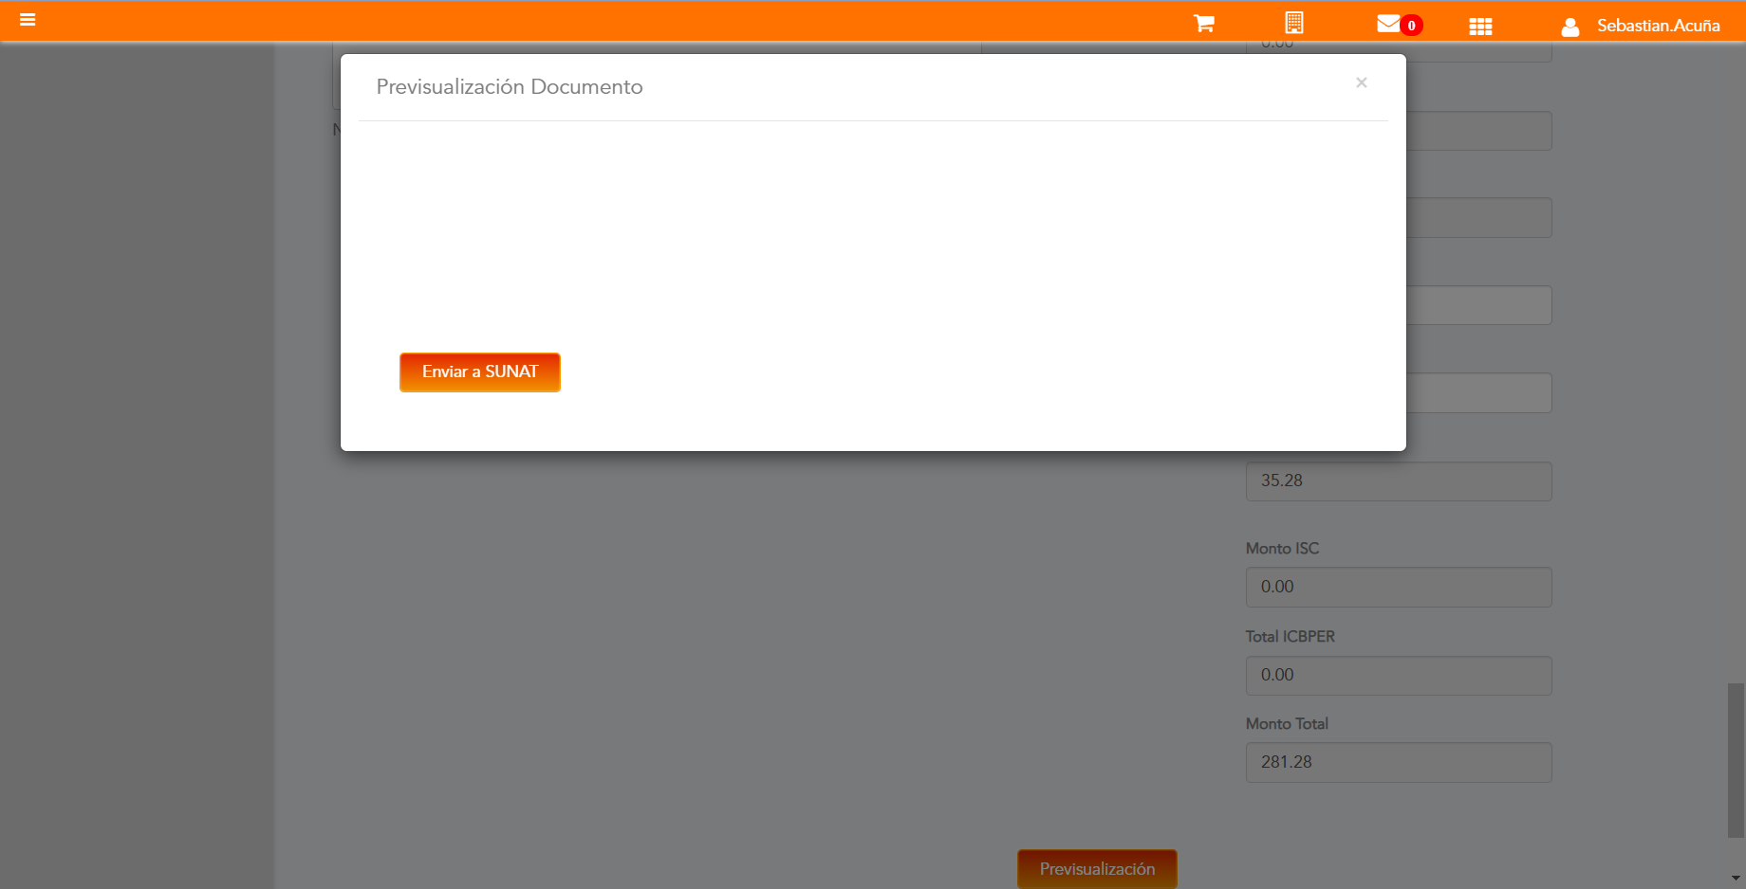

Click a botón Enviar a SUNAT

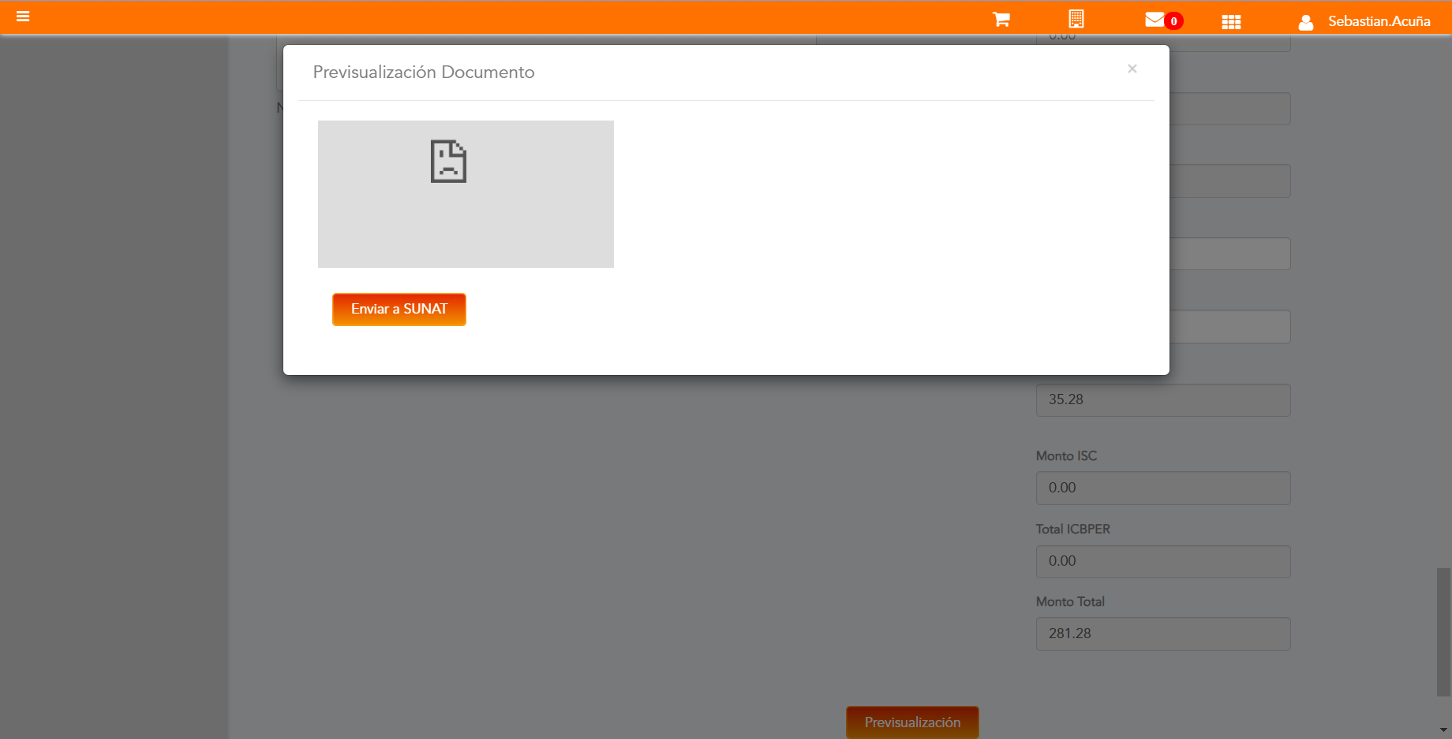

URL: http://qaacepta2103.acepta.pe/v01/DB72C698E7C1BF912C58615C00D24D3C09260A21?k=4cd82fc342a1a99d1f335aa5d805ddf1

Número de CPE: FHHH00000502

Traza de CPE

